Instruktioner för bistron
- Börja med att sätt på strömmen i bistron genom att sätta i nyckeln och vrid den till 1. Röda lampan börjar då att lysa. (Ledare har nyckel)
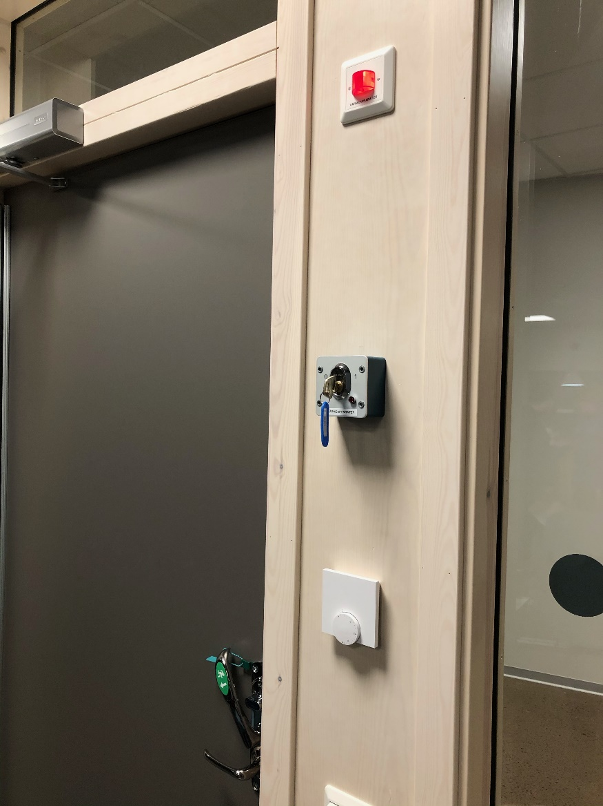
Lås upp dörren och ställ upp den.
- Be ledaren larma av dörren till bistron som är mot förrådet.
- Kom ihåg att tvätta händerna. Det finns handsprit i förrådet.
- Använd förkläde och handskar vid behov (det viktiga är att du tvättar händerna).
- Köksredskap finns i underskåpet i förrådet.
- Vi använder bara Tibro IBK´s köksredskap, muggar osv.
- Viktigt att du använder strömuttag på olika sidor i bistron. Har du kaffet längst till höger så kan du använda vattenkokaren i uttaget närmast ugnen innan du slår på korvkoken på samma sida. Om du har för många saker igång samtidigt går säkringen och den kommer du inte åt!!!
BULLAR
- Ta upp bullar ur frysen, förslagsvis 24 st (12 per plåt). Vid seniormatch så går det fler. Ha minst 45 bullar klara inför första paus.
- Lägg bakplåtspapper på plåten och lägg bullarna i en bullform. Det är bra om de ligger framme medans ugnen blir varm (ca 20 minuter).
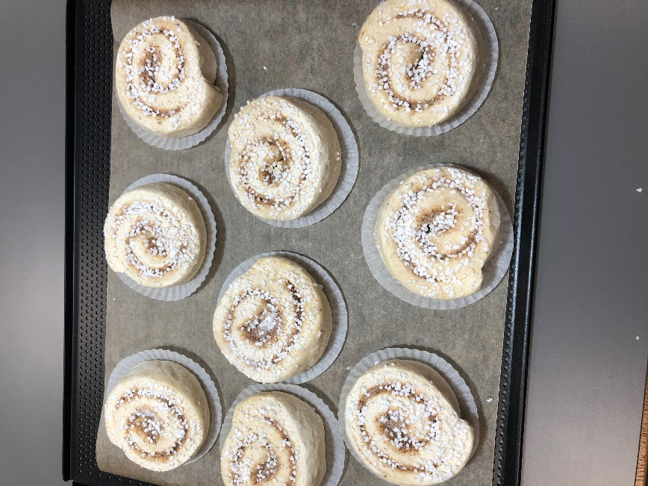
Bakplåtspapper och bullformar finns i överskåpet i förrådet

- Slå på ugnen på 180 grader
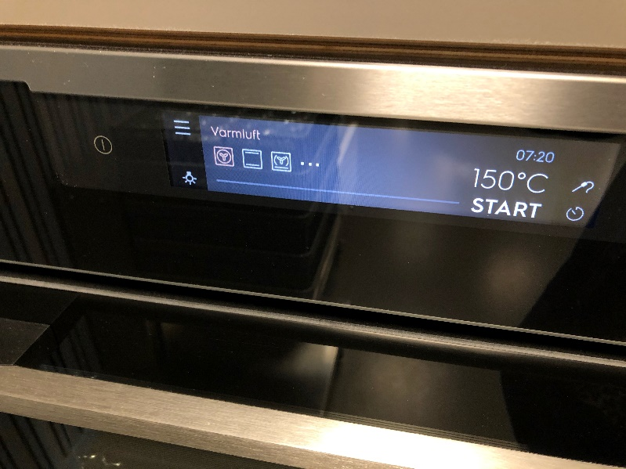
Tryck på  Använd varmluft Tryck på grader
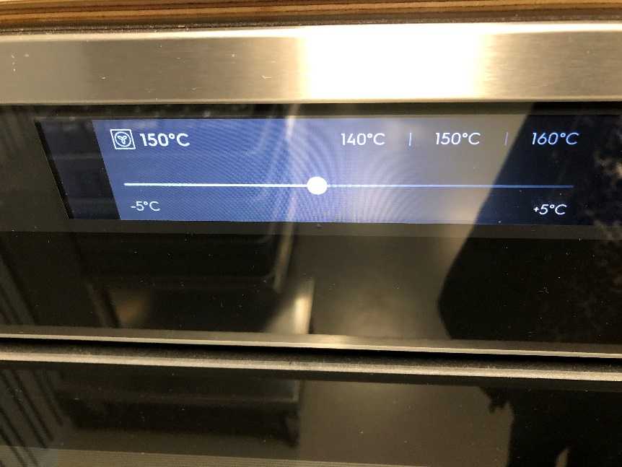
Dra punkten så det blir 180 grader, tryck på OK och tryck på start.
- Grädda i ugnen minst 20 minuter. Det går bra att ha flera plåtar i ugnen samtidigt. Ofta behövs längre tid. De ska ha fått en gyllenbrun färg.
- Lägg upp dem på silverfärgat fat med en servett under och en handduk över.

KORV
- Se till att strömmen är på (röd lampa lyser vid strömbrytaren). I bistron ska du välja den sida av köket där du inte kör kaffet (annars går säkringen och den kommer du inte åt!!!). Ställ vagnen med korvkoken på så den står framför ugnarna.
- Fyll på vatten så att värmeslingorna är täckta. Sätt i kantinen och galler. Fyll vatten upp till gallret. Korven ska alltså INTE ligga i vatten.
- Ställ värmen på ca 80 grader. Kontrollera med termometern att korven har rätt temperatur (72 grader).
- Lägg i ca 10 korvar. Låt inte korven ligga i mer än ca 2 timmar.
- Använd korv som ligger i påsar i kylskåpet eller i frysen först.
- Korvbröd finns i frysen. Ta upp lika många bröd som du tagit upp korvar.
- Använd korvpapper att servera korven med. Senap och ketchup finns i kylskåpet.
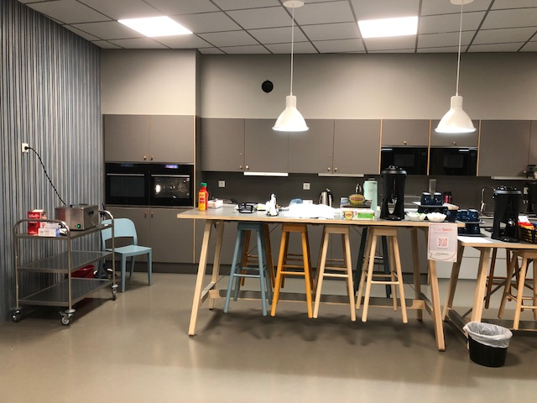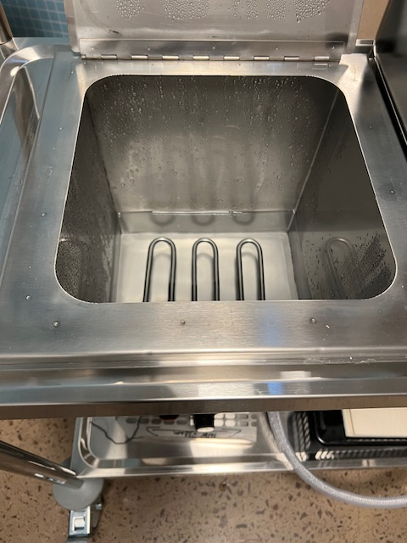

KAFFE
- Ställ kaffebryggaren till höger om den högra diskhon.
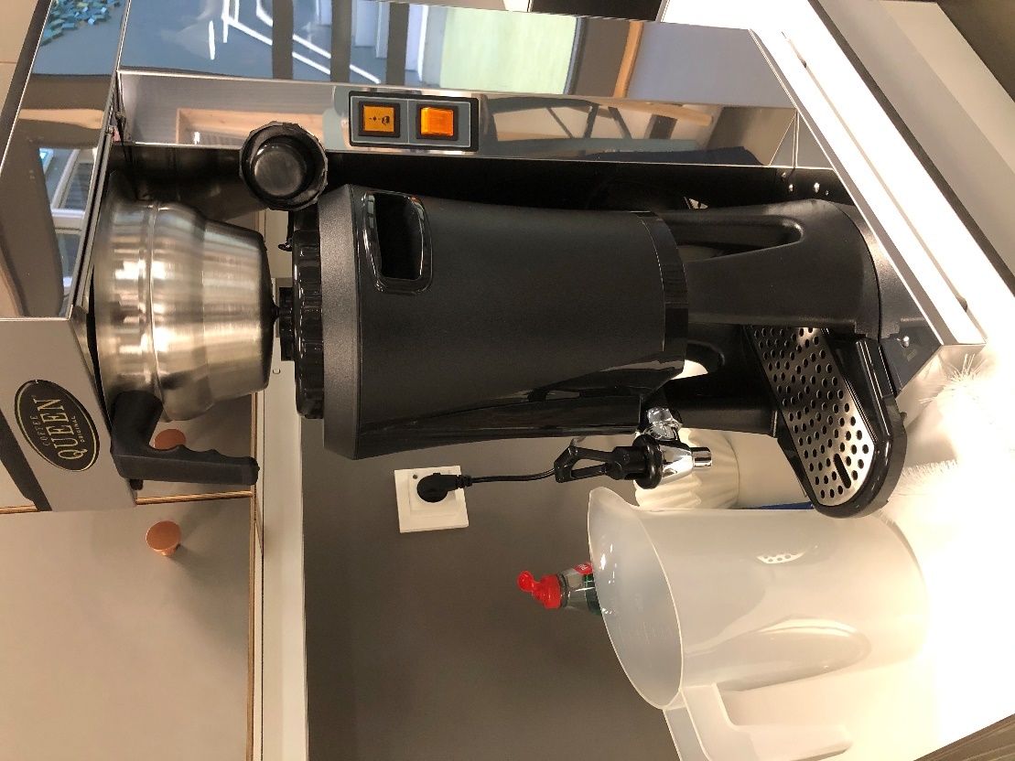
- Sätt filer i filterhållaren och häll i knappt en mugg med kaffe (se markeringen i pappmuggen)
- Sätt kaffetermosen under så att kaffet rinner rakt ner i termosen.
- Öppna luckan över filtret och häll i 2,2 liter vatten i maskinen.
- Använd vägguttaget som är längst till höger och du kan ställa timern på flera timmar och sätt sedan igång bryggaren på knappen.
- När ni är klara för dagen så häll ur kaffet ur termosarna och skölj ur dem.

TE
- Koka vatten i vattenkokaren och häll det i termoskannan märkt med VATTEN

Förslag på hur ni ställer upp sakerna i Bistron
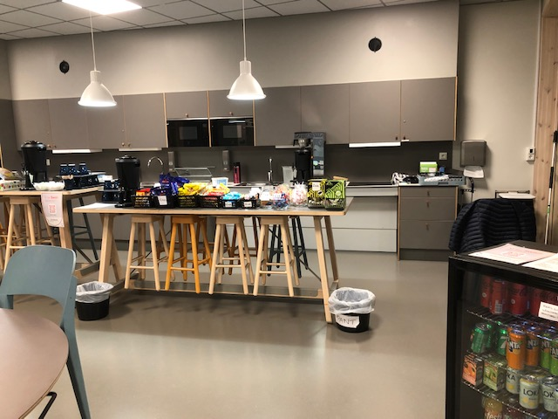
- Kylskåpet med dryck i ställs vid glasdörren till höger i bistron, det finns ett uttag på väggen.
- På den låga bänken kan du ställa godis och kakor.
- På den högre bänken till vänster kan du ha bullar och korv.

TOAST
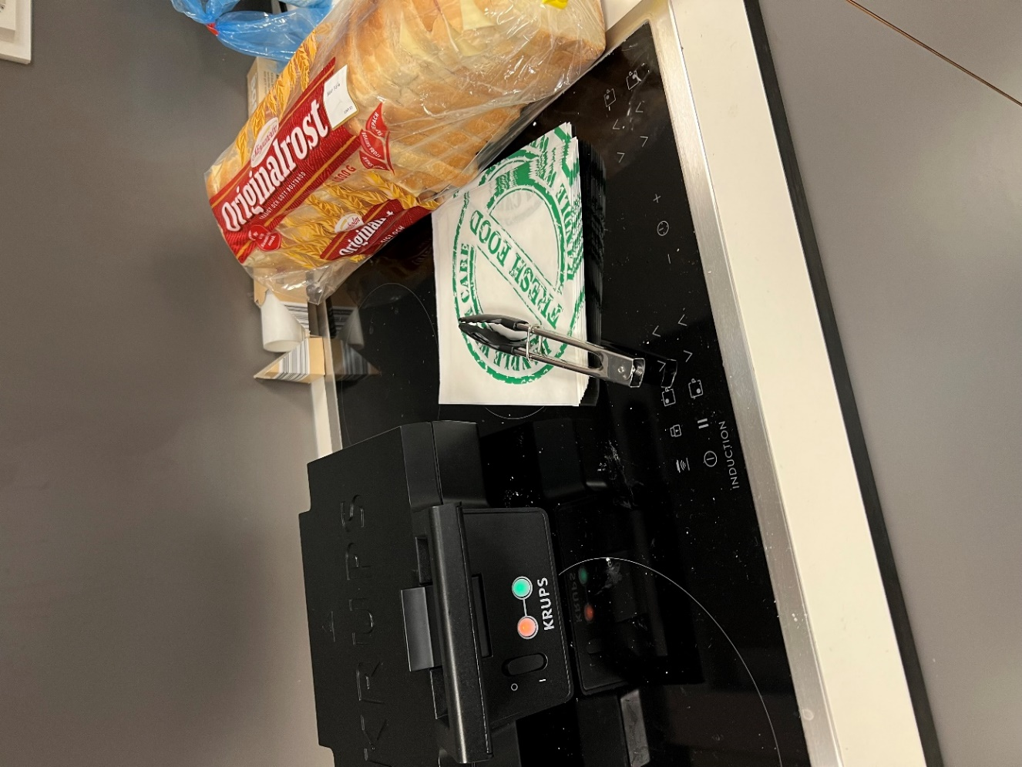
- Ställ toastjärnet på spisen bredvid ugnarna. Tänk på att slå på timern.
- Förberedda toast finns i frysen inne i bistroförrådet. Ta fram påsen strax innan pauserna. Du gör toast när någon beställer.
- Lägg en toast i en pappersficka och kör den i mikrovågsugnen på full effekt 40 sekunder.
- Lägg toast i järnet och stäng locket. Eftersom brödet är fryst så går det kanske inte att stänga det helt från början
- När den gröna lampan lyser behöver du värma toasten lite till (eftersom de är frysta). Det tar ca 3 minuter (när toasten fått fin färg)
- När du är klar för dagen så torka av järnet med papper

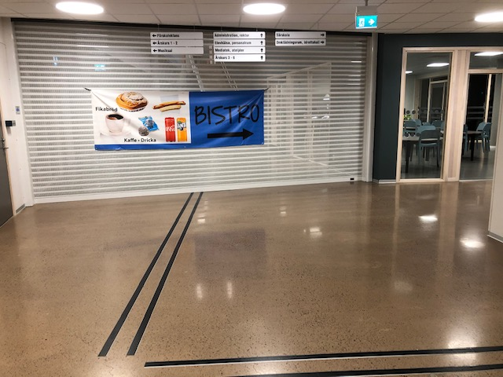
Häng upp banderollen som finns i Bistroförrådet.
Ledare, domare och funktionärer (de med blå väst och blå förkläden) får en bulle och kaffe.
Det finns en termoskanna märkt med sekretariat, fyll den med kaffe innan matchstart vid seniormatcher.

DISKMASKINEN
- Se till att alla delar är på plats i diskmaskinen och att vattnet är på.
- Sätt på diskmaskinen, maskinen fyller då på vatten och värmer upp det (lagom att sätta på under andra perioden)
- Skulle den inte fylla på vatten, tryck på 1 så den startar en diskning
- När maskinen visar 55° är den klar att använda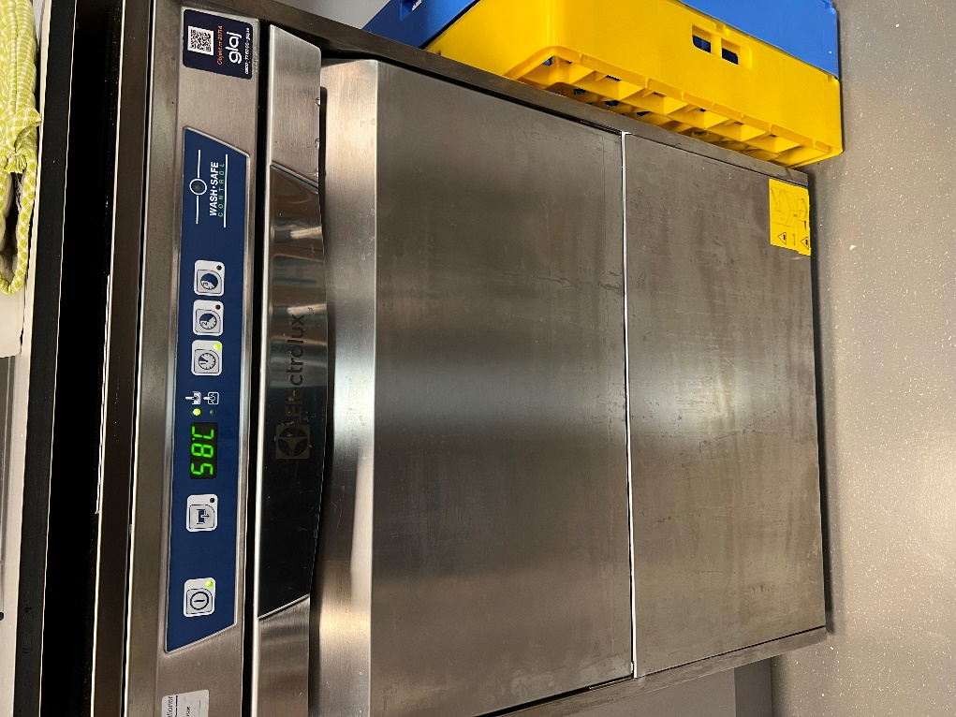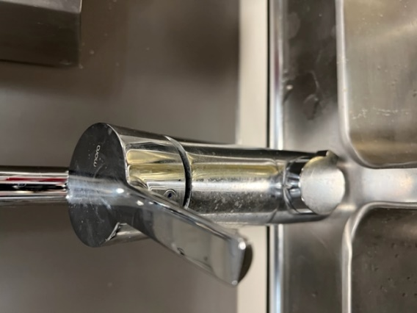
- Ställ disken i blå eller gul back
- Ställ in backen i diskmaskinen, stäng luckan om tryck på 1
- När diskningen är klar avger maskinen en rad ljudsignaler och END blinkar
- Öppna luckan och ta ut backen
- OBS! När all disk är körd ska du göra följande:

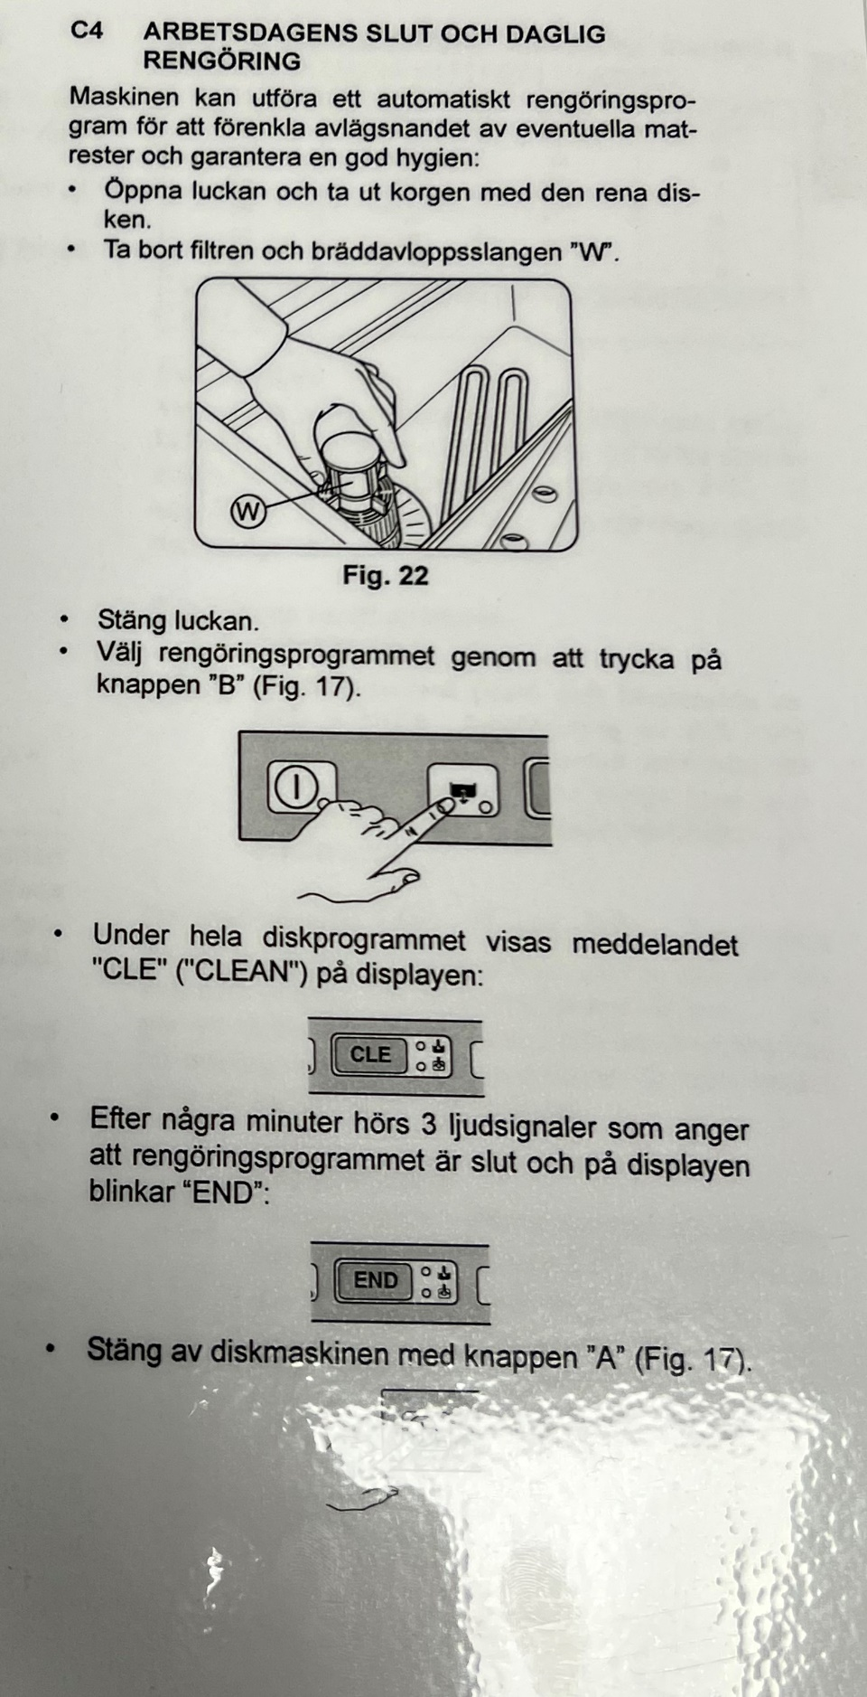
Med filter menas de galler som sitter längst ner i diskmaskinen. Dessa filter diskas av manuellt

Stängning av Bistron
- Överbliven kokad korv slängs (kan också ges till spelare i omklädningsrummet bredvid). Om du öppnat en burk med korv och det finns korv kvar i burken lägger du dem i en plastpåse. Lägg påsen/påsarna i kylskåpet om det är match dagen efter, annars lägger du dem i frysen. Det är lagom att lägga i 10 korvar per påse. Påsar finns i överskåpet i förrådet.
- Häll FÖRSIKTIGT ur vatten ur korvkoken (så du inte får det på dig) och diska ur den, avskiljaren och gallret. Det går bra att köra dem i diskmaskinen.

- Häll ur kaffet och vattnet ur termosarna. Skölj ur kaffetermosarna.

- Ställ tillbaka dryckeskylen i förrådet och sätt i sladden i strömuttaget.

- När du stänger bistron så torka av bord, häng upp stolarna och torka av golvet med mopp som finns i Bistron.
- Se till att du ställt tillbaka alla Tibro IBK´s saker i förrådet.
- Alla sopor ska tömmas och slängas i soprummet.
- Lås dörren som du ställt upp.
- Sist av allt se till att ledaren stänger av strömmen.

Har du någon allergi?
Fråga oss i Bistron så hjälper vi dig att ta reda på vad vi kan servera dig.

